

のみんななら大丈夫！自信をもって大きな保育園に行ってださいね。先生たちはみんなのことを応援しています。

令和４年の卒園式が3月18日に行われました。

いつもとは違った雰囲気に、少し緊張する様子も見られましたが、名前を呼ばれると返事をして、園長から卒園証書をもらって「ありがとう」と伝える姿に成長を感じました。

「君と僕のラララ」をお友達と一緒に元気いっぱいに歌う子どもたちを見てこの一年間を通して心も体も大きく成長し、よりいっそうたくましくなったと感じました。保護者の皆様に見守られながら素敵な卒園式になりました。

4月からはそれぞれ大きな保育園に通うことになり、新しいことが沢山あると思います。でも、あめチームのみんななら大丈夫！自信をもって大きな保育園に行ってくださいね。



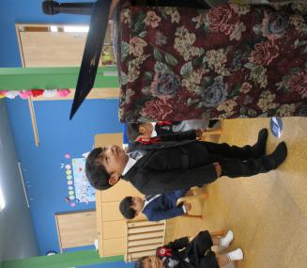



ご卒園おめでとう



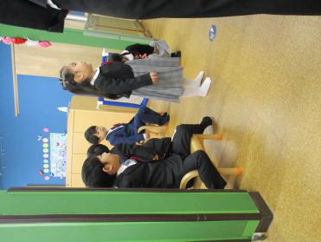

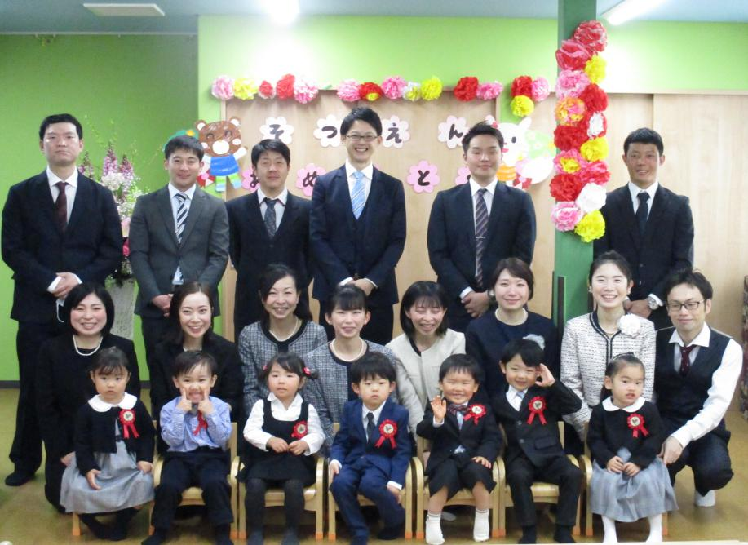

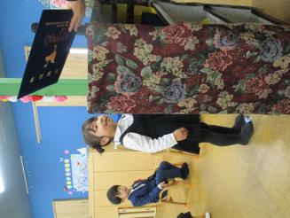

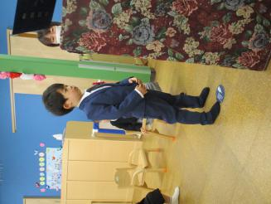

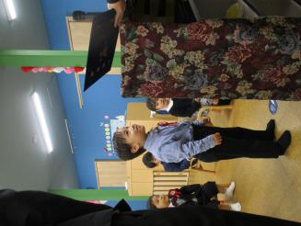

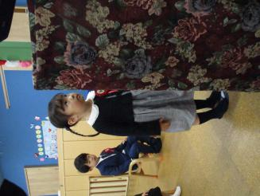

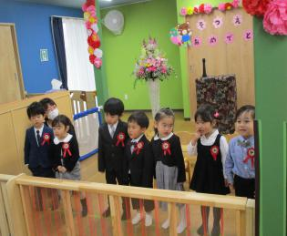

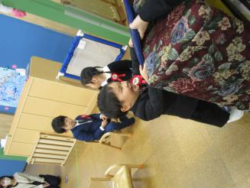

令和5年 3月　27日　発行：治田くじら小規模保育園